Отчёт по лабораторной работе

Лабораторная №3

Полина Витальевна Барабаш

Содержание

# 1 Цель работы

Целью работы является освоение процедуры оформления отчетов с помощью легковесного языка разметки Markdown.

# 2 Выполнение работы

**Задание №1.** Открыть терминал.

Я открыла терминал (рис. ??).

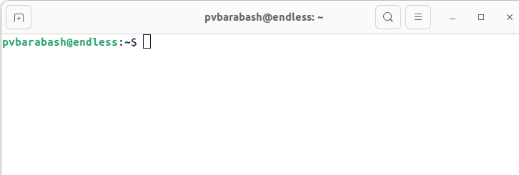

Открытый терминал

**Задание №2.** Перейти в каталог курса сформированный при выполнении лабораторной работы №2. Обновить локальный репозиторий, скачав изменения из удаленного репозитория с помощью команды git pull.

Я перешла в каталог ~/work/study/2023-2024/“Архитектура компьютера”/arch-pc/ с помощью cd. И обновила локальный репозиторий с помощью git pull (рис. ??).

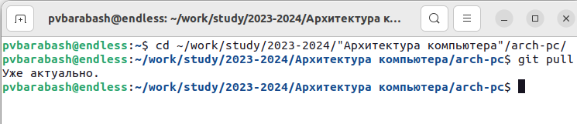

Переход в каталог и обновление локального репозитория

**Задание №3.** Перейти в каталог с шаблоном отчета по лабораторной работе № 3.

Я перешла в каталог ~/work/study/2023-2024/“Архитектура компьютера”/arch-pc/labs/lab03/report с помощью cd (рис. ??).

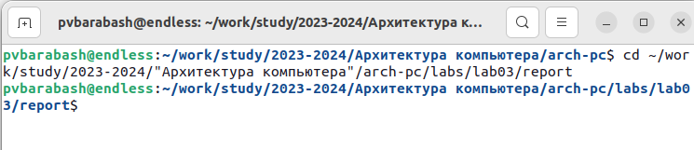

Переход в каталог с отчётом лабораторной №3

**Задание №4.** Провести компиляцию шаблона с использованием Makefile. Для этого ввести команду make. Открыть и проверить корректность полученных файлов.

Я провела компиляцию шаблона с использованием Makefile, введя команду make (рис. ??).

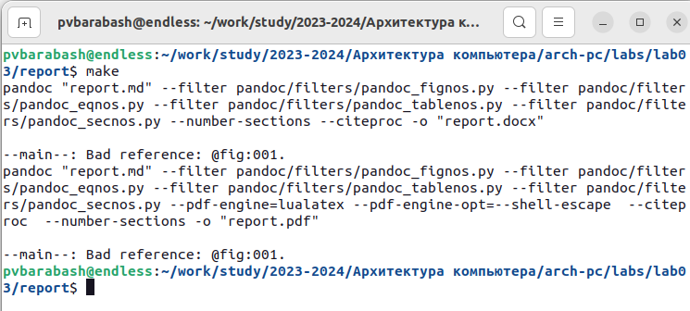

Компиляция шаблона с помощью make

Я открыла и проверила корректность полученных файлов (рис. ??).

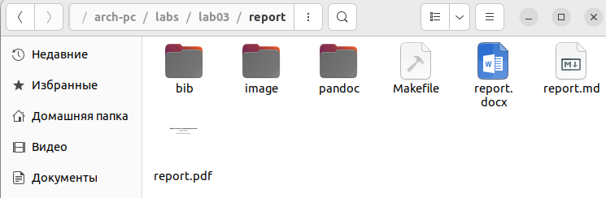

Созданные файлы в каталоге

**Задание №5.** Удалить полученные файлы с использованием Makefile. Для этого ввести команду make clean. Проверить, что после этой команды файлы report.pdf и report.docx были удалены.

Я удалила полученные файлы с использованием Makefile, введя make clean (рис. ??).

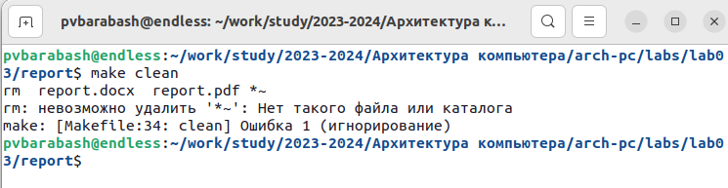

Использование команды make clean

Я проверила, что после этой команды файлы report.pdf и report.docx были удалены (рис. ??).

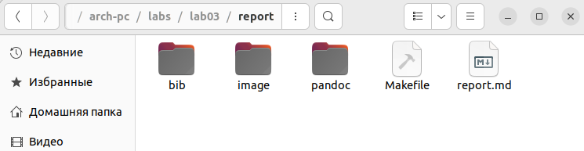

Отсутствие файлов после команды make clean

**Задание №6.** Открыть файл report.md c помощью любого текстового редактора, например gedit. Внимательно изучить структуру этого файла.

Я открыла файл report.md c помощью gedit report.md (рис. ??).

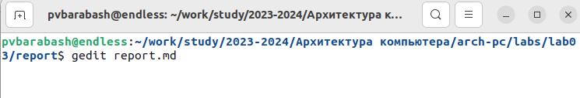

Открытие файла с помощью gedit

Я внимательно изучила структуру этого файла.

**Задание №7.** Заполнить отчет и скомпилировать отчет с использованием Makefile. Проверить корректность полученных файлов.

Я заполнила отчёт и скомпилировала отчет с использованием Makefile. После ввода команды make создаются необходимые файлы, но выводится сообщение “–main–: Bad reference: …”. (рис. ??).

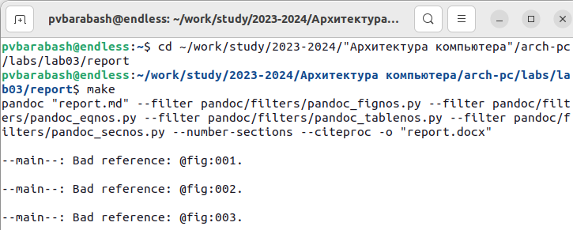

Компиляция итогового отчёта с помощью make

Это возникает из-за наличия ссылки на рисунок внутри текста. Однако я проверила корректность полученных файлов.

**Задание №8.** Загрузить файлы на Github.

Я загрузила файлы на Github с помощью приведённых команд (рис. ??).

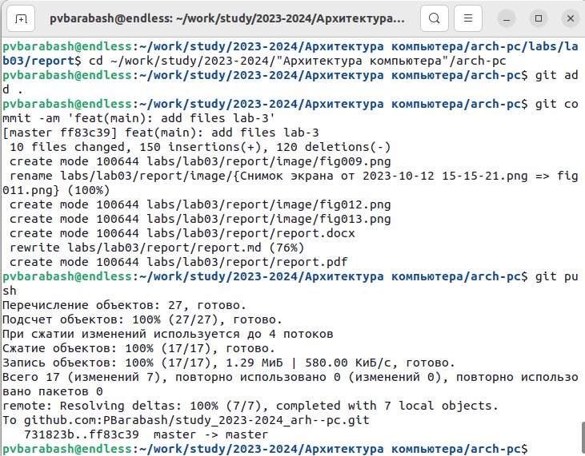

Загрузка файлов на гитхаб

# 3 Выполнение самостоятельной работы

**Задание №1.** В соответствующем каталоге сделать отчёт по лабораторной работе № 2 в формате Markdown. В качестве отчёта необходимо предоставить отчёты в 3 форматах: pdf, docx и md.

В каталоге ~/work/study/2023-2024/“Архитектура компьютера”/arch-pc/labs/lab02/report я сделала отчёт по лабораторной работе № 2 в формате Markdown. И с помощью Makefile скомпилировала отчёт в форматах pdf и docx.

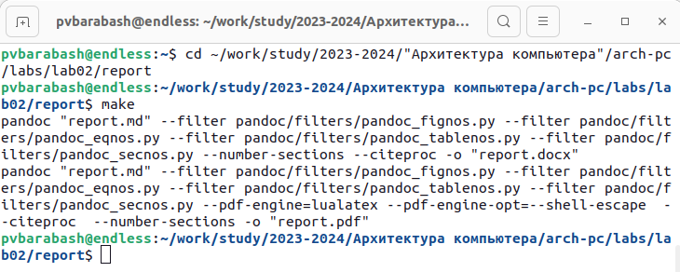

Компиляция сделанного отчёта по лабораторной работе № 2 в формате Markdown

**Задание №2.** Загрузить файлы на Github.

Я загрузила файлы на Github с помощью приведённых команд (рис. ??).

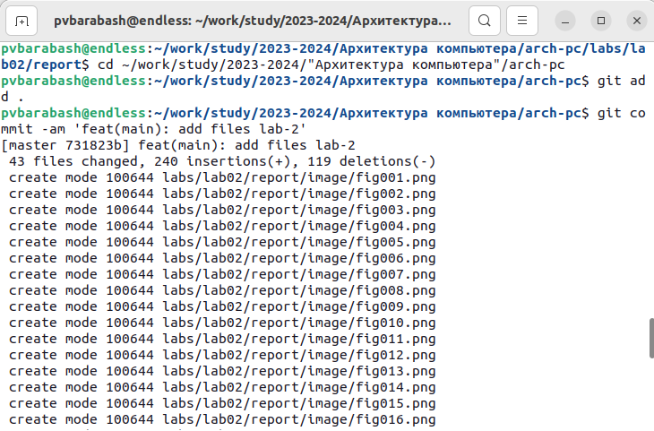

Подготовка файлов для загрузки на гитхаб

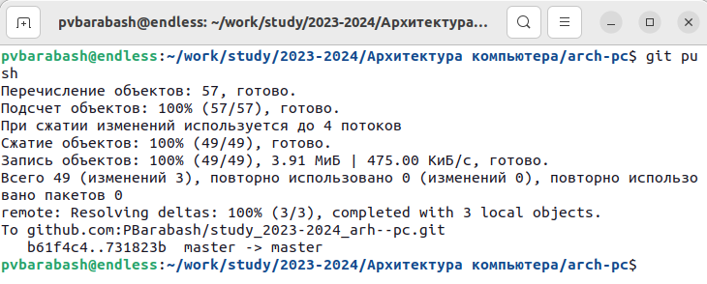

Загрузка файлов на гитхаб

# 4 Выводы

Я познакомилась с процедурой оформления отчетов с помощью легковесного языка разметки Markdown. Узнала, как формируется содержание. Узнала, как создаются заголовки, как задать полужирное начертание и другие шрифтовые выделения информации в тексте. Узнала, как в Markdown вставить изображение в документ. Узнала, как компилировать форматы pdf и docx с помощью Makefile.